Echo 的注册功能是怎么做的

原创 飞天小牛肉 [飞天小牛肉](javascript:void(0);)

**飞天小牛肉**

微信号 CS-Wiki

功能介绍 InfoQ & 阿里云签约作者，分享原创技术干货和成长经验

2021-03-19[原文](https://mp.weixin.qq.com/s?__biz=MzI0NDc3ODE5OQ==&mid=2247486005&idx=2&sn=75c6e6bdc3de2c148843343c2730d42f&chksm=e959df8dde2e569ba7d1e6865cd5b68550a50d2f15b6423ea69583e11b6323779818678a11fb&scene=178&cur_album_id=1744497649518493697#rd) 发表于

收录于合集 #Echo 学习教程 18个

用户注册，会输入用户名、密码和邮箱，密码需要加盐加密再存入数据库：



另外，默认未激活的用户状态 status=0 也会存入数据库，当然，我们会为该注册用户随机生成一个唯一的激活码一并存入数据库：



这个激活码的作用就是用来激活该用户的。在本地环境下：http://localhost:8080/greatecommunity/activation/用户id/激活码 就是该用户的激活链接；在服务器上：服务器公网 IP 地址/activation/用户id/激活码 就是该用户的激活链接。点击该激活链接则激活对应的用户，也就是修改数据库中用户表的字段 status 为 1，未激活的用户同样无法正常使用某些功能比如发表帖子等。

激活链接的校验逻辑也很简单，就是检查一下这个链接中的用户 id 和激活码是否和数据库中存储的一样：

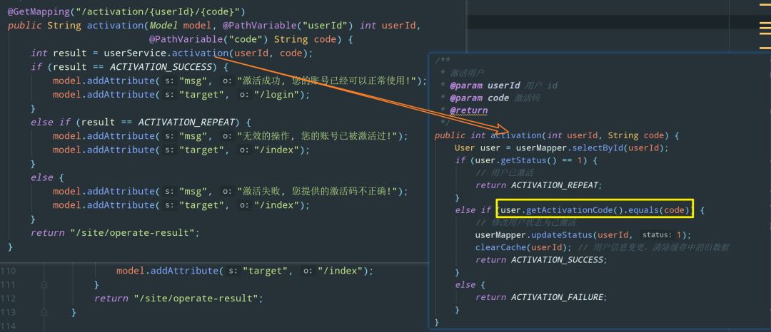

那么这个激活链接是如何发送给用户的呢？通过邮件。我们使用 Spring Mail 给这个用户的邮箱发送激活邮件，这个激活邮件中就包含该用户的激活链接：

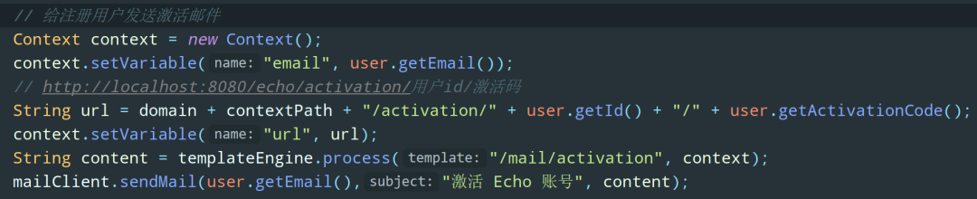

对应的激活邮件模板在 /mail/activation.html：

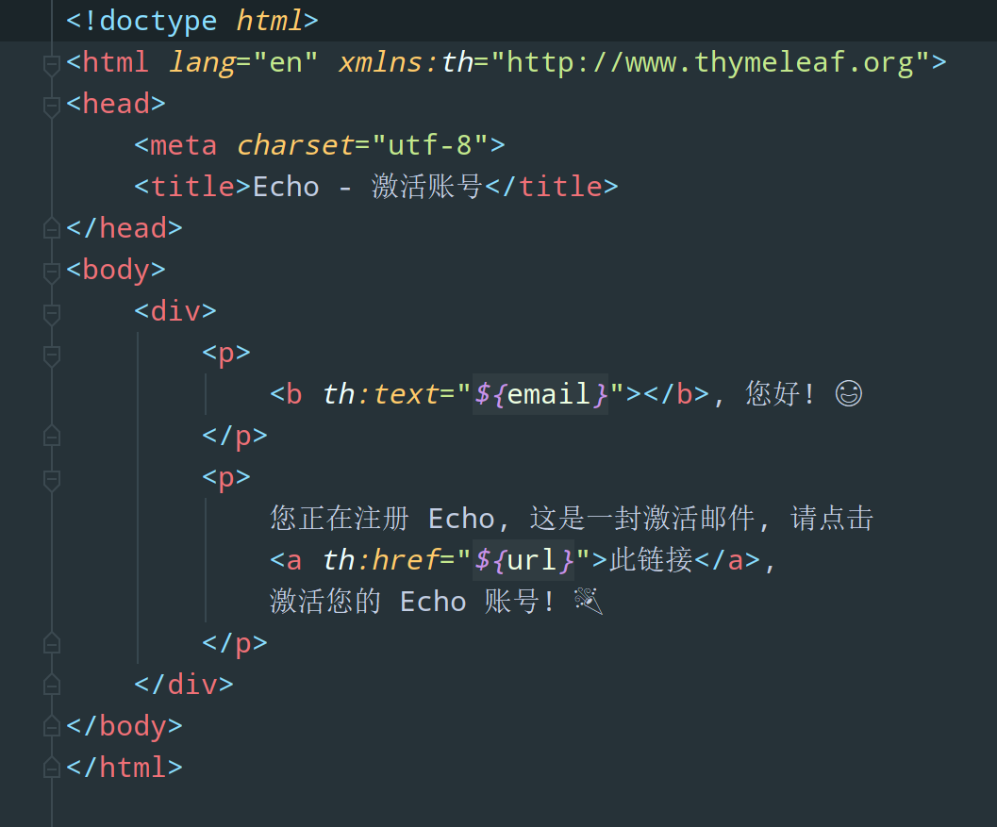

另外，用户注册的时候会为该用户生成一个随机头像，这个头像的地址会被存入 user 表。这个随机头像的实现其实很简单，用的是牛客的一个头像库，包含了 1000 张头像图片，比如第 66 张图片的访问地址就是 http://images.nowcoder.com/head/66t.png ，所以我们随机生成 1000 以内的数字就好了：



OK，注册的逻辑还是很简单的吧，各位可以结合下图来看：

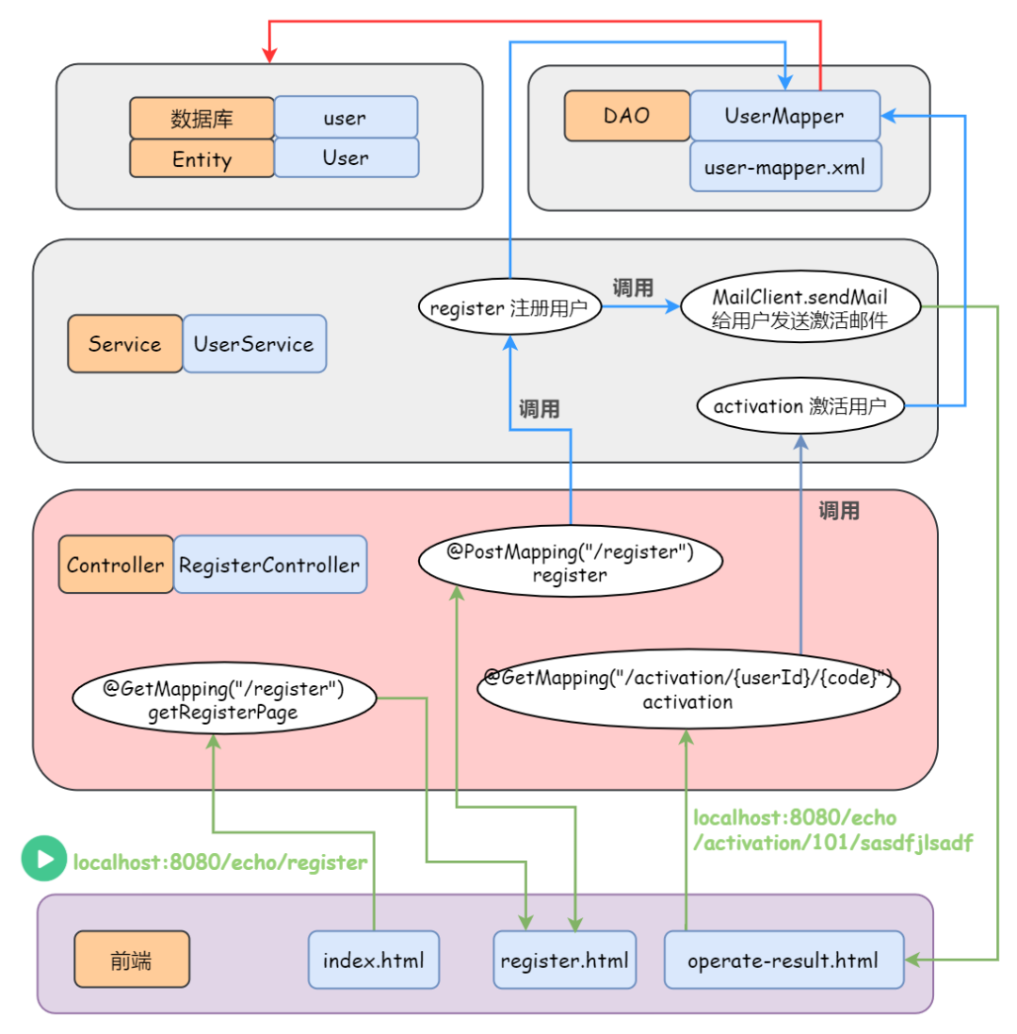

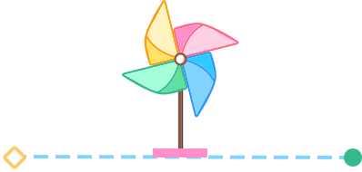

公众号开通较晚，暂无留言功能。各位可以点击下方链接进行留言

点击进入小牛肉的留言板 💬

### 精选留言

暂无...